# MATERIAL SUPLEMENTAR

# RESULTADOS DOS TESTES ESTATÍSTICOS, AJUSTES ÀS DISTRIBUIÇÕES TEÓRICAS, QUANTIS ESTIMADOS E AS CURVAS DE PERMANÊNCIA DAS VAZÕES.

Resultados dos testes estatísticos para precipitação total anual, trimestre mais seco e semestre mais seco da Estação Aragoiânia (1974-2022)



Resultados dos testes estatísticos para precipitação total anual, trimestre mais seco e semestre mais seco da Estação Goianápolis (1974-2022)



Resultados dos testes estatísticos para precipitação total anual, trimestre mais seco e semestre mais seco da Estação Inhumas (1974-2022)



Resultados dos testes estatísticos para precipitação total anual, trimestre mais seco e semestre mais seco da Estação Ouro Verde (1974-2022)



Resultados dos testes estatísticos para precipitação total anual, trimestre mais seco e semestre mais seco da Estação Trindade (1974-2022)



Resultados dos testes estatísticos para precipitação total anual, trimestre mais seco e semestre mais seco da Estação Joviânia (1974-2022)



Resultados dos testes estatísticos para precipitação total anual, trimestre mais seco e semestre mais seco da Estação Morrinhos (1974-2022)



Resultados dos testes estatísticos para precipitação total anual, trimestre mais seco e semestre mais seco da Estação Pontalina (1974-2022)



Resultados dos testes estatísticos para precipitação total anual, trimestre mais seco e semestre mais seco da Estação Crominia (1974-2022)



Resultados dos testes estatísticos para precipitação total anual, trimestre mais seco e semestre mais seco da Estação Ponte Meia Ponte (1972-2022)



Resultados dos testes estatísticos para precipitação total anual, trimestre mais seco e semestre mais seco da Estação Goiânia (1961-2022)



Ajuste das séries de totais anuais de chuvas da estação Aragoiânia à distribuição Gama

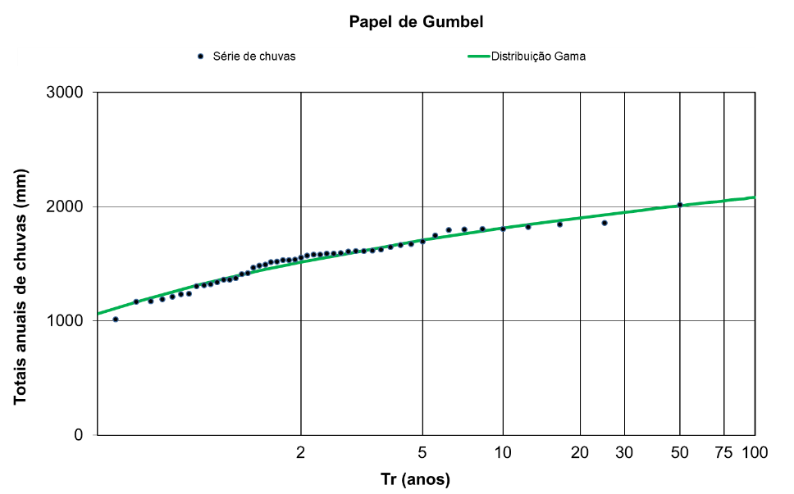

Ajuste das séries de totais anuais de chuvas da estação Goianápolis à distribuição Gama

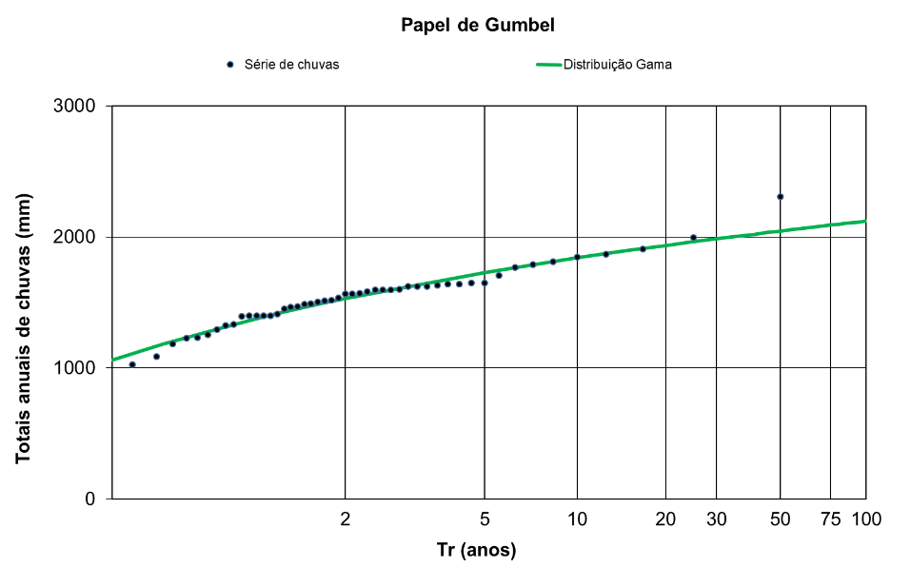

Ajuste das séries de totais anuais de chuvas da estação Inhumas à distribuição Gama.

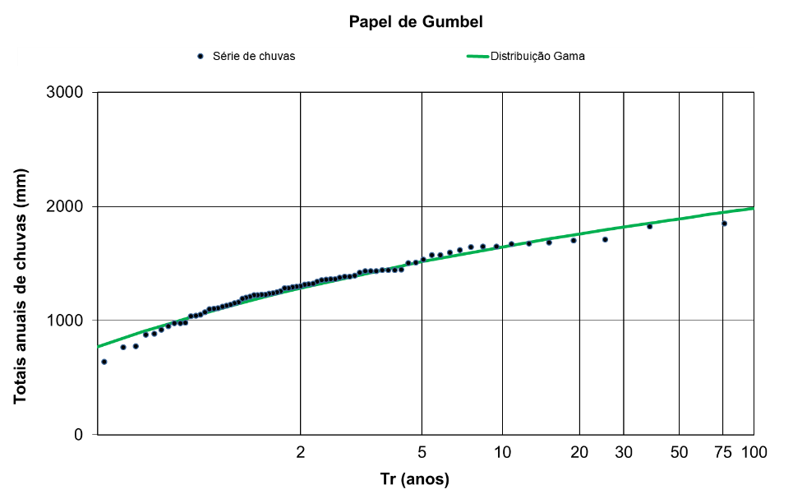

Ajuste das séries de totais anuais de chuvas da estação Ouro Verde à distribuição Gama

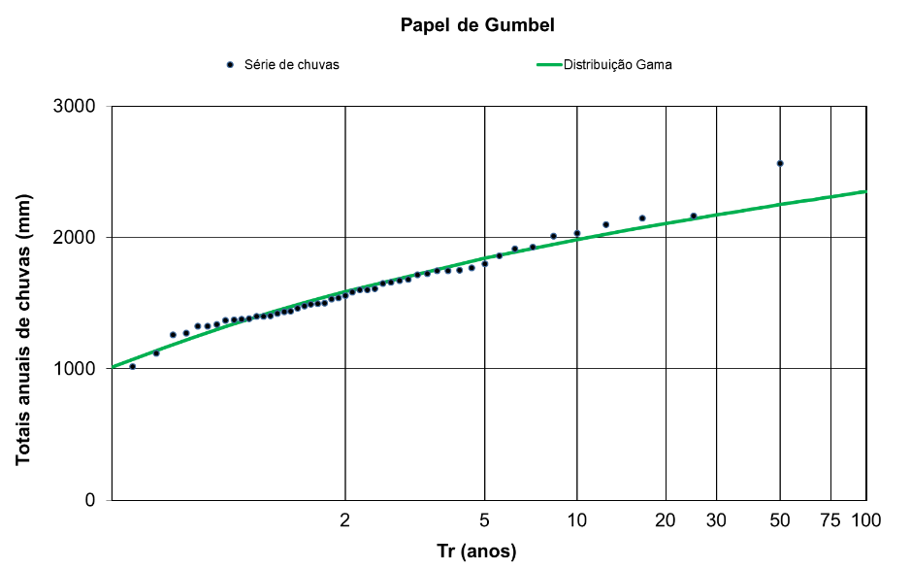

Ajuste das séries de totais anuais de chuvas da estação Trindade à distribuição Gama

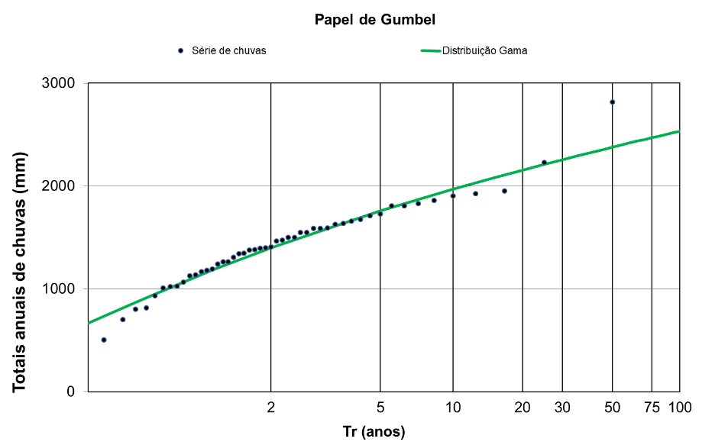

Ajuste das séries de totais anuais de chuvas da estação Joviânia à distribuição Gama

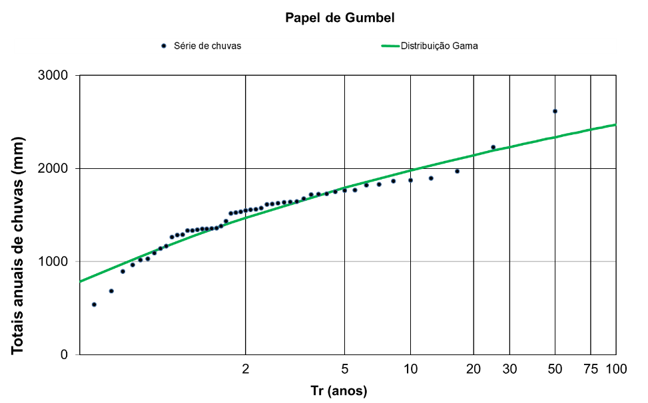

Ajuste das séries de totais anuais de chuvas da estação Morrinhos à distribuição Gama.

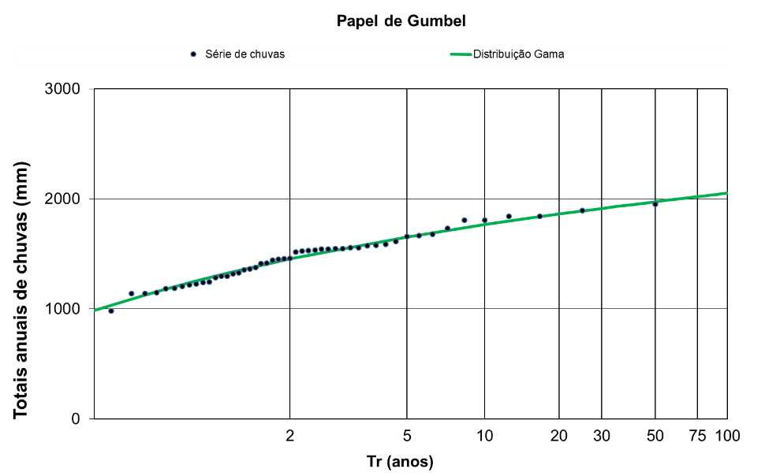

Ajuste das séries de totais anuais de chuvas da estação Pontalina à distribuição Gama

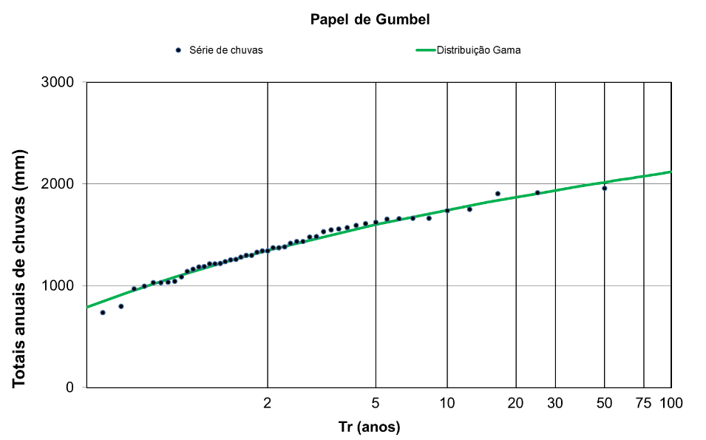

Ajuste das séries de totais anuais de chuvas da estação Cromínia à distribuição Gama

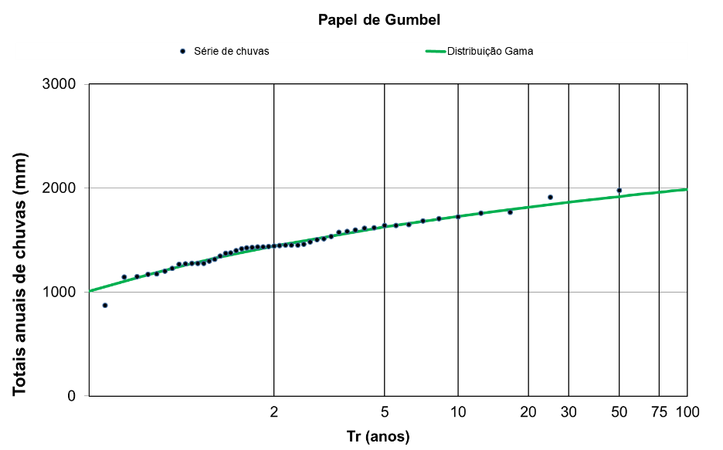

Ajuste das séries de totais anuais de chuvas da estação Ponte Meia Ponte à distribuição Gama

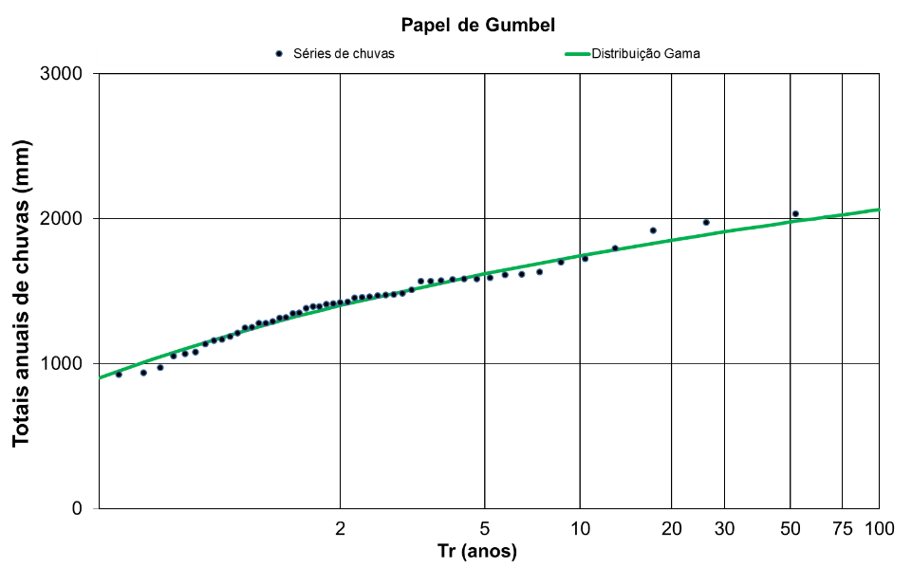

Ajuste das séries de totais anuais de chuvas da estação Goiânia à distribuição Logística

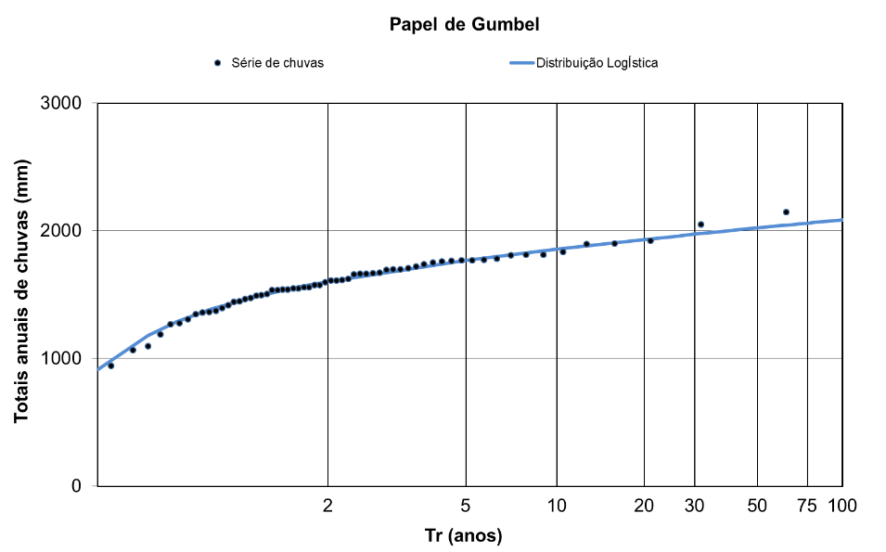

Quadro 19 - Valores dos quantis associados aos Tempos de retorno (T) para Precipitação total anual das estações em estudo na Bacia do Rio Meia Ponte



Resultados dos testes estatísticos para vazões mínimas médias de 7 dias, 90 dias e 180 dias da Estação Inhumas (1948-2022)



Resultados dos testes estatísticos para vazões mínimas médias de 7 dias, 90 dias e 180 dias da Estação Montante de Goiânia (1974-2022)



Resultados dos testes estatísticos para vazões mínimas médias de 7 dias, 90 dias e 180 dias da Estação Jusante de Goiânia (1974-2022)



Resultados dos testes estatísticos para vazões mínimas médias de 7 dias, 90 dias e 180 dias da Estação Ribeirão das Caldas (1974-2022)



Fonte: a autora

Resultados dos testes estatísticos para vazões mínimas médias de 7 dias, 90 dias e 180 dias da Estação Fazenda Sucuri (1974-2022)



Resultados dos testes estatísticos para vazões mínimas médias de 7 dias, 90 dias e 180 dias da Estação Professor Jamil (1974-2022)



Resultados dos testes estatísticos para vazões mínimas médias de 7 dias, 90 dias e 180 dias da Estação Ponte Meia Ponte (1972-2022)



Ajuste das vazões mínimas médias de 7 dias da estação Inhumas à distribuição Weibull (2 parâmetros)

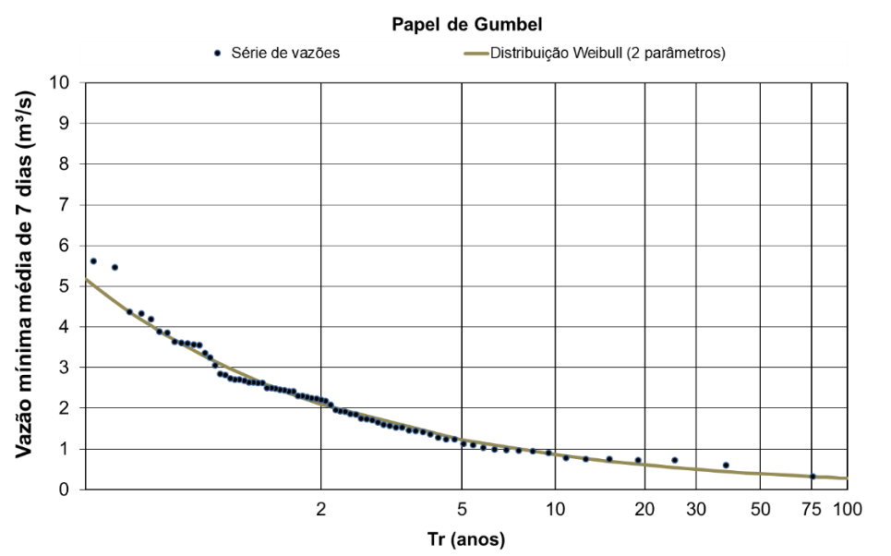

Ajuste das vazões mínimas médias de 7 dias da estação Ponte Meia Ponte à distribuição Weibull (2 parâmetros)

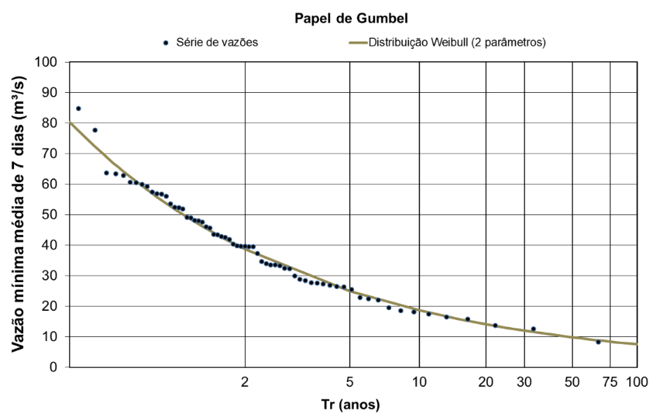

Ajuste das vazões mínimas médias de 90 dias da estação Inhumas à distribuição Weibull (2 parâmetros)

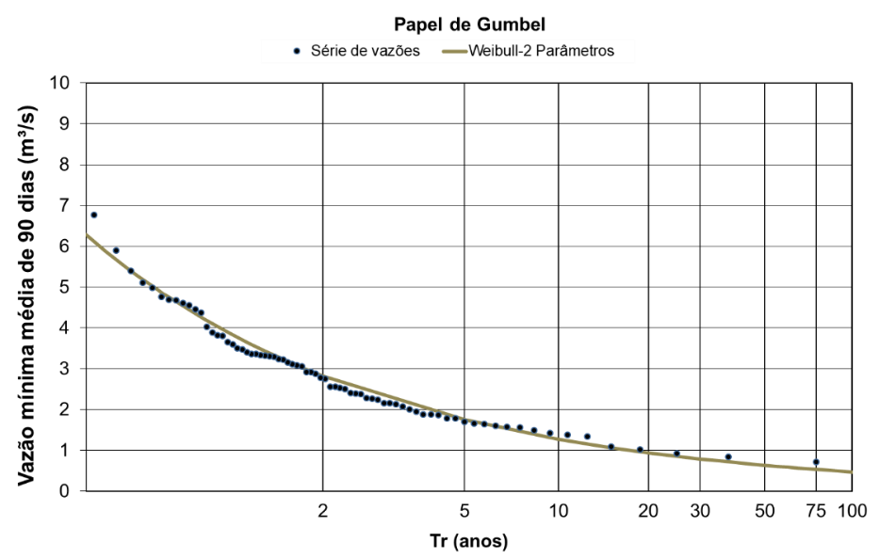

Ajuste das vazões mínimas médias de 90 dias da estação Ponte Meia Ponte à distribuição Weibull (2 parâmetros)

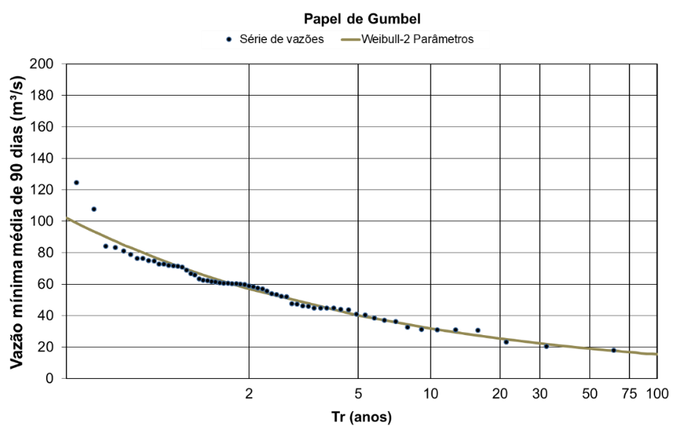

Valores dos quantis associados aos Tempos de retorno (T) para vazões mínimas médias de 7 dias e 90 dias das Estações Inhumas e Ponte Meia Ponte



Curva de Permanência de vazões da Estação Inhumas (1948-2023)

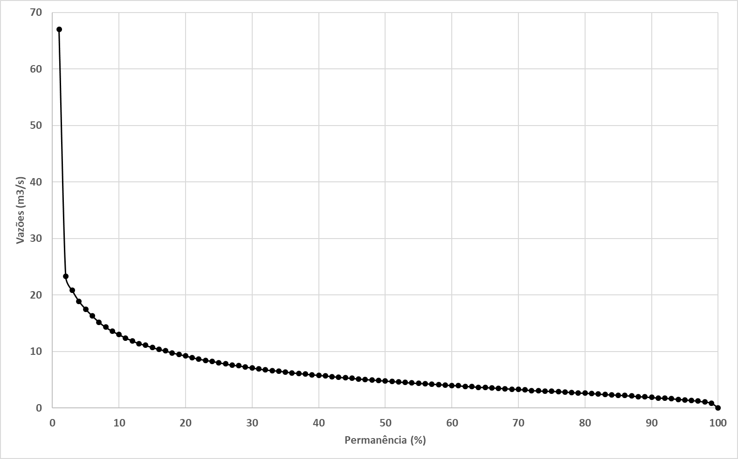

Curva de Permanência de vazões da Estação Montante de Goiânia (1974-2023)

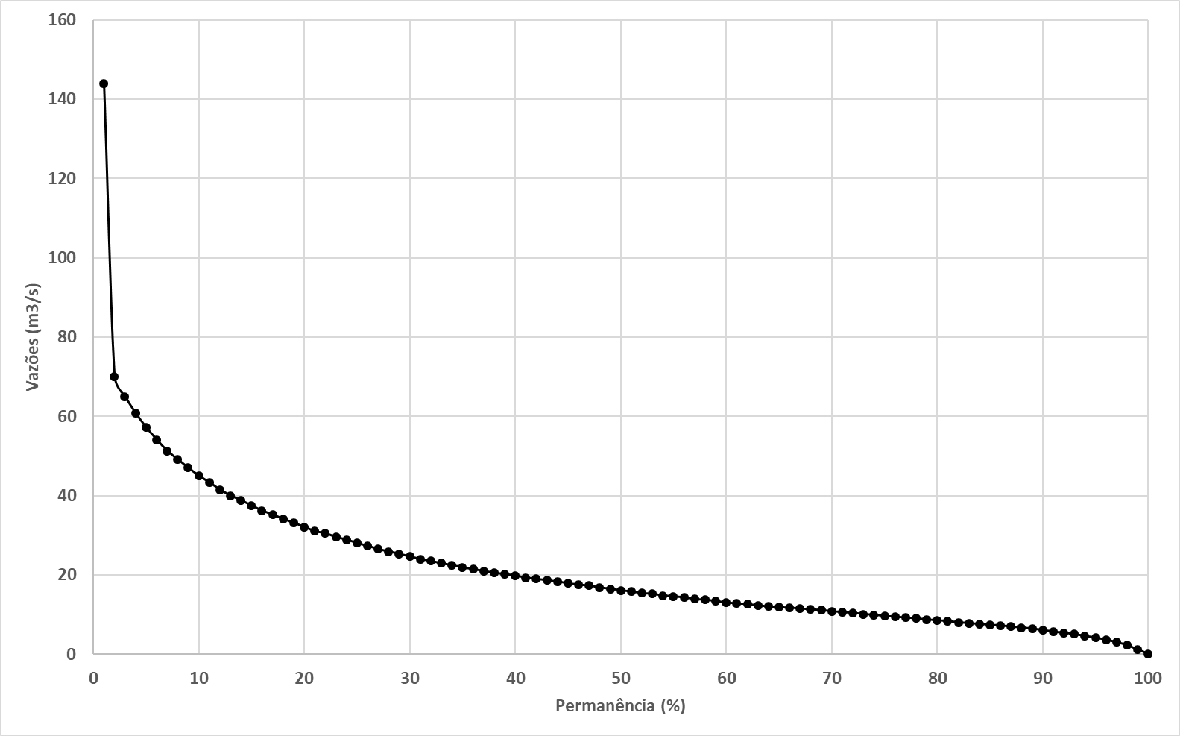

Curva de Permanência de vazões da Estação Jusante de Goiânia (1978-2023)

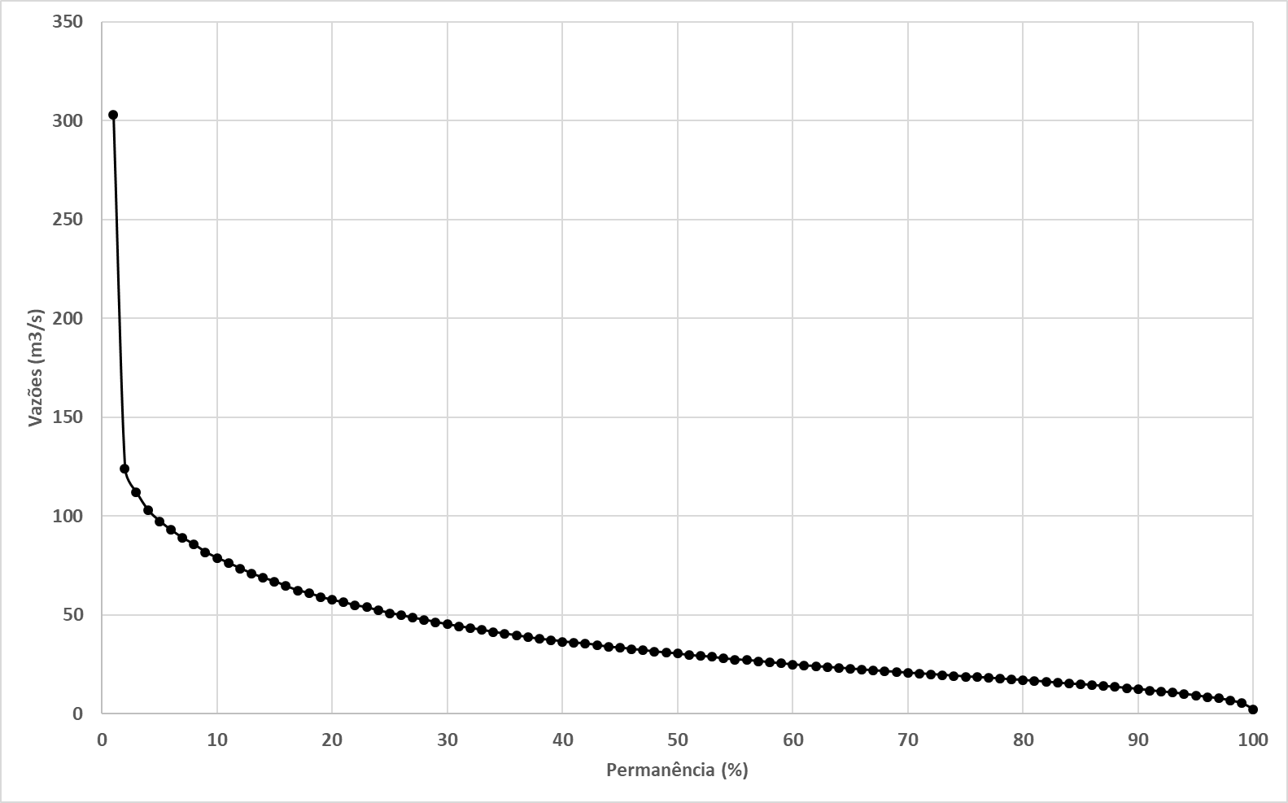

Curva de Permanência de vazões da Estação Ribeirão das Caldas (1978-2028)

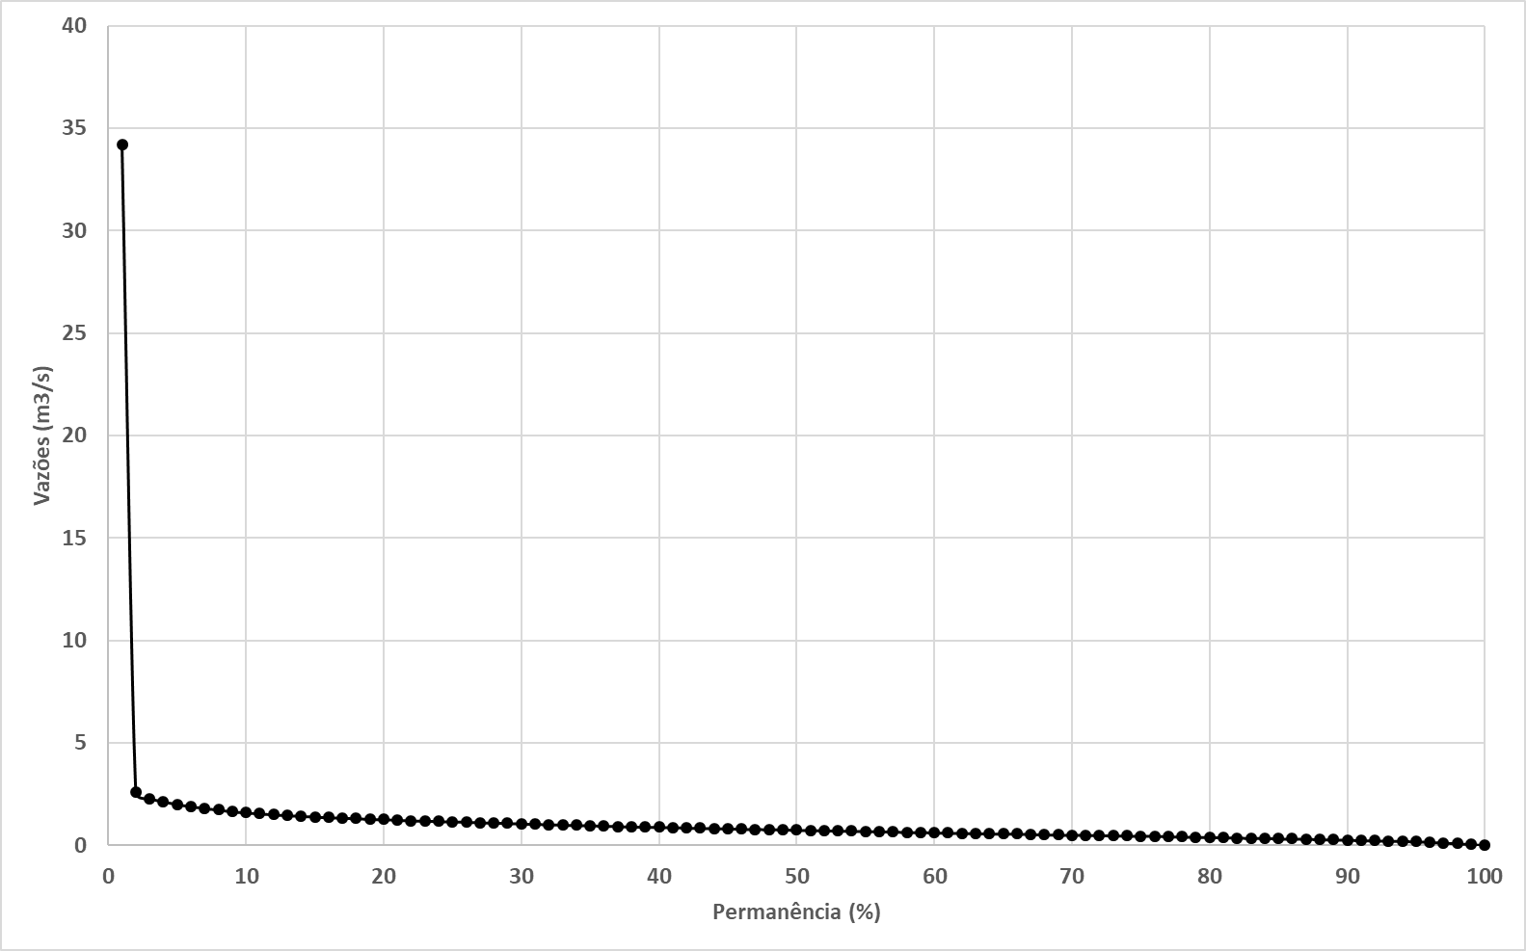

Curva de Permanência de vazões da Estação Fazenda Sucuri (1980-2023)

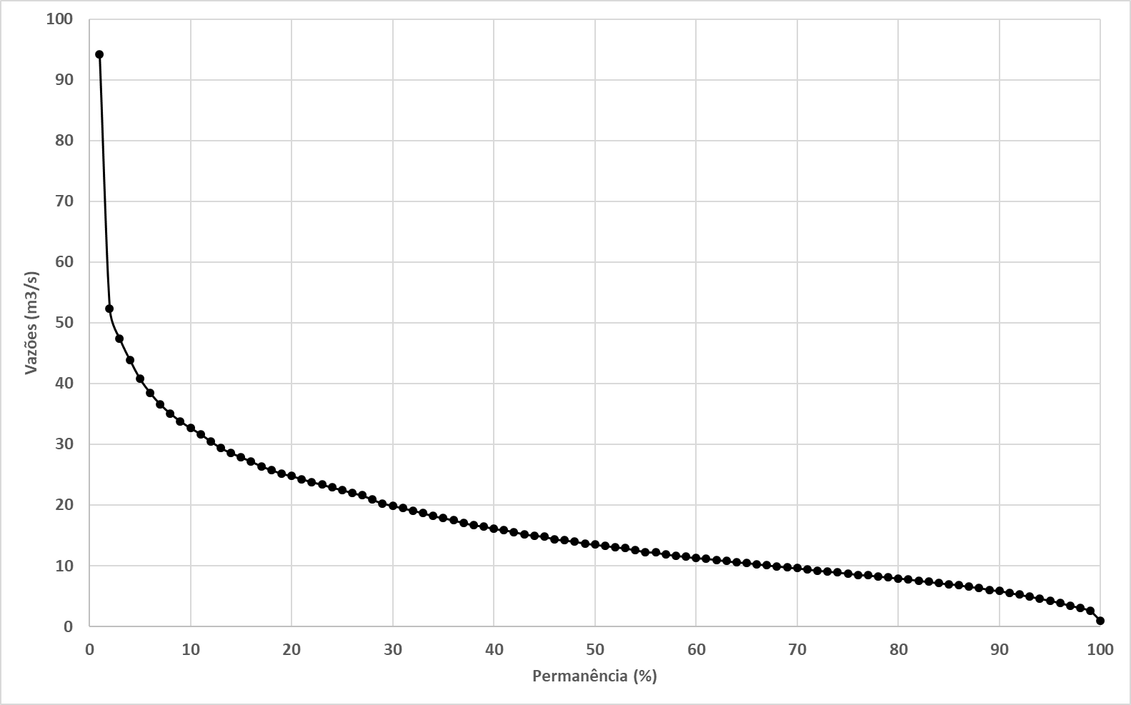

Curva de Permanência de vazões da Estação Professor Jamil (1978-2023)

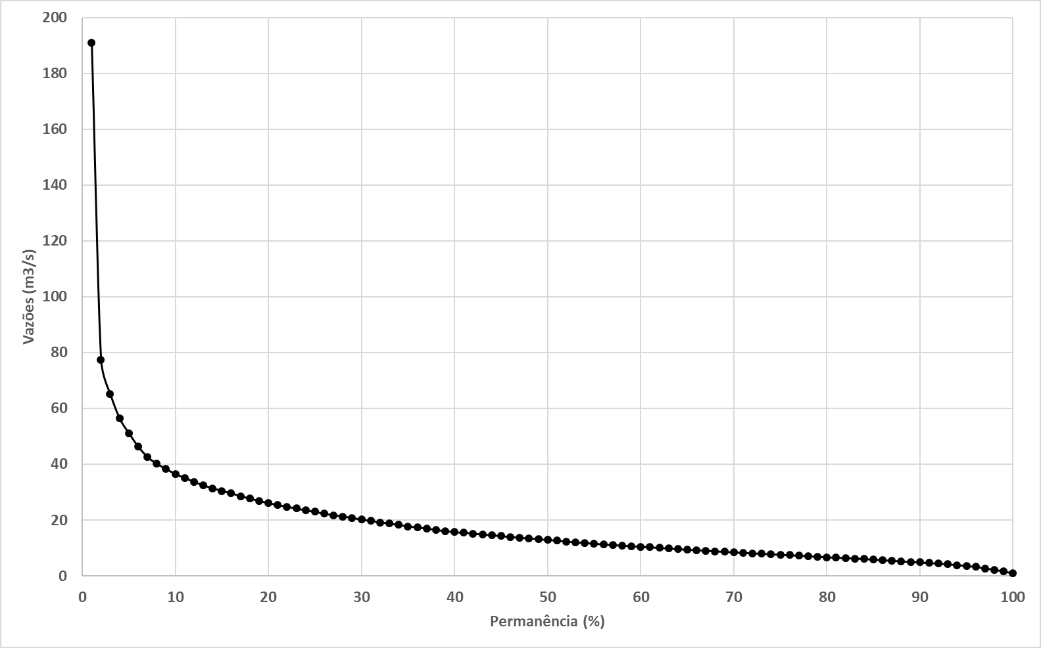

Curva de Permanência de vazões da Estação Ponte Meia Ponte (1972-2023)

